**DES - Documento de Engenharia de Software**

Versão: 0.5

04 de Outubro de 2017

**Projeto Rikifoki**

Ana Júlia Floriano Monti

Ellen Silveira Paradello

Rafael Magalhães de Barros

Tabela de Revisões

| Versão | Principais Autores | Descrição da Versão | Data de Término | Aprovação e data | |
| --- | --- | --- | --- | --- | --- |
| V0.1 | Ana Júlia  Ellen  Rafael | Introdução, Escopo e Descrição de Funcionamento. | 14/08/2017 | **Marina Vilela** | 16/08/2017 |
| V0.2 | Ana Júlia  Ellen  Rafael | Correção de erros da versão anterior, EAP e Dicionário EAP | 22/08/2017 | **Marina Vilela** | 25/08/2017 |
| V0.3 | Ana Júlia  Ellen  Rafael | Correção de erros da versão anterior e Cronograma de Atividades | 30/08/2017 | **Marina Vilela** | 30/08/2017 |
| V0.4 | Ana Júlia  Ellen  Rafael | Correção de erros da versão anterior e definição de requisitos funcionais e não funcionais | 20/09/2017 | **Marina Vilela** | xx/xx/xxxx |
| V0.5 | Ana Júlia  Ellen  Rafael |  | 04/10/2017 | **Marina Vilela** | Xx/xx/xxxx |

Índice

Tabela de Revisões 2

Índice 3

1. Lista de Figuras 4

2. Lista de Tabelas 5

3. Introdução 6

3.1 Definições, Acrônimos e Abreviaturas 6

4. Visão geral 7

4.1 Introdução 7

4.2 Escopo 7

4.3 Descrição de funcionamento 8

5. Especificação de Requisitos 10

5.1 Requisitos Funcionais 10

5.2 Diagrama de Casos de Uso 14

5.3 Fluxos de Eventos de Casos de Uso 15

5.4 Requisitos Não-Funcionais 16

6. Projeto de Dados 17

6.1 Modelo Entidade-Relacionamento 17

7. Projeto Lógico 18

7.1 Diagrama de Classes 18

7.2 Diagrama de Sequência 18

7.3 Diagrama de Pacotes 18

7.4 Diagrama de Atividade 18

8. Anexos 19

8.1 Storyboarding 19

8.2 Estrutura Analítica do Projeto – EAP 20

8.3 Cronograma de Atividades 23

9. Bibliografias de Texto 24

10. Bibliografia de Imagens 25

# Lista de Figuras

Figura 1 - Logotipo da empresa 7

Figura 2 - Diagrama do Projeto Rikifoki 8

Figura 3 - Fluxograma 9

Figura 4 – Diagrama de Casos de Uso 14

Figura 5 - EAP 20

Figura 6 - Cronograma (página 1) 23

Figura 7 - Cronograma (página 2) 23

# Lista de Tabelas

Tabela 1 – Requisito 1 10

Tabela 2 – Requisito 2 10

Tabela 3 – Requisito 3 10

Tabela 4 – Requisito 4 11

Tabela 5 – Requisito 5 11

Tabela 6 – Requisito 6 11

Tabela 7 – Requisito 7 11

Tabela 8 – Requisito 8 12

Tabela 9 – Requisito 9 12

Tabela 10 – Requisito 10 12

Tabela 11 – Requisito 11 13

Tabela 12 – Fluxo de Eventos 1 16

Tabela 13 – Fluxo de Eventos 2 17

Tabela 14 – Fluxo de Eventos 3 17

Tabela 15 - Dicionário EAP 24

# Introdução

## Definições, Acrônimos e Abreviaturas

**CRUD** – Create, Read, Update e Delete.

# Visão geral

## Introdução

A empresa Rikifoki é voltada para a área de vestuário feminino, foi fundada em 1993. De início a produção era pequena e exclusiva para a própria loja da marca, hoje em dia a produção aumentou, é destinada à diversos clientes e não possui mais loja física.

Será desenvolvido um software de gerenciamento que abrangerá tanto a área de clientes, quanto a área de produtos, o que facilitará a administração da empresa.

**

Figura - Logotipo da empresa

## Escopo

Este projeto consiste em desenvolver um software que irá facilitar o gerenciamento dos serviços da empresa, que serão divididos em clientes, produtos e pedidos. Na área destinada aos clientes além do CRUD que conterá nome do cliente, endereço, contato, e-mail, CPF ou CNPJ, haverá a opção para adicionar um novo pedido, e verificar os pedidos já existentes com seus respectivos números de referência e datas de vencimento. Na aba de adição de pedidos será necessário informar o número do bloco, o número de referência, a data de vencimento e em uma caixa de seleção poderão ser informados os produtos contidos naquele pedido seguido pelas quantidades. Já na parte dos produtos também haverá o CRUD que conterá a referência do produto, a quantidade produzida, o custo unitário, o custo total do lote e o preço de venda unitário. Como mencionado anteriormente haverá uma ligação entre cliente e pedido, e produto e pedido.

O software não contará com muitos detalhes do produto, não conterá um filtro para pagamentos vencidos, nem mesmo a verificação do status do pedido. Não haverá também o detalhamento do cálculo para o custo de produção unitário, e também não terá hierarquia de logins.

Abaixo está uma imagem exemplificando o funcionamento do projeto:

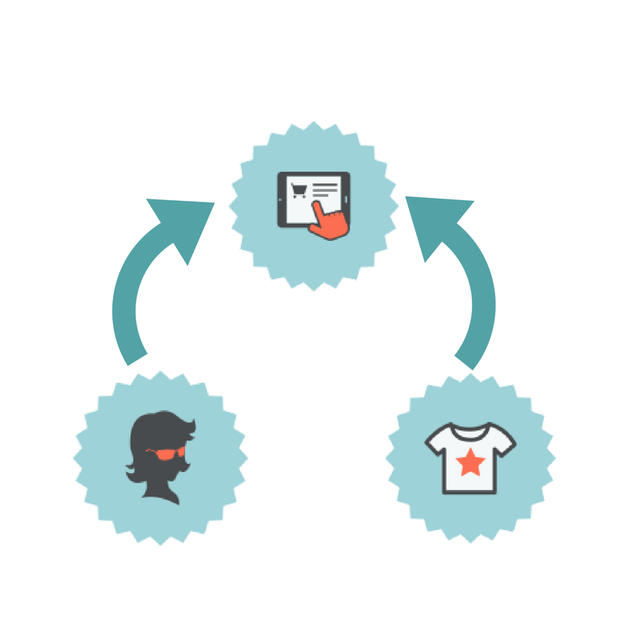

Figura - Diagrama do Projeto Rikifoki

## Descrição de funcionamento

A linguagem utilizada para desenvolvimento do software será Java, a ferramenta será a IDE Eclipse e o armazenamento dos dados será feito através de banco de dados utilizando MySQL.

O software conterá X telas, sendo inicializado pela tela de login, da qual partirá à tela com um menu para seleção das ações relacionadas aos clientes, pedidos ou produtos. Caso o usuário selecione a opção 'cliente' um segundo menu será exibido com uma tabela dos clientes já adicionados e ao lado os botões com as opções: adicionar, editar e excluir (A opção listar já estará sendo feita através da tabela). Se o usuário optar pela adição de cliente, ele será redirecionado para uma tela que conterá os campos para a entrada das informações do mesmo, e abaixo um botão para adição de um novo pedido, que quando clicado abrirá uma nova tela que conterá além dos campos para inserção das informações do pedido, um campo não editável referenciando o cliente. Se for de escolha do usuário adicionar um pedido, uma primeira tela será chamada, na qual também existirá uma tabela com todos os clientes cadastrados, para que o pedido seja vinculado a tal cliente, após selecionado, será exibida mais uma tabela com todos os pedidos daquele cliente, e assim como na tela de configuração de clientes, conterá as opções: adicionar, editar e excluir, se o usuário optar pela opção de adicionar a mesma tela de adição de pedidos já descrita anteriormente será aberta. A última opção do menu inicial será a de produto, que quando clicada, assim como todas as outras opções, será exibida uma tabela com todos os produtos da empresa juntamente com os botões de adicionar, editar e excluir. Para adição de um novo produto a tela conterá apenas campos para a inserção das informações.

Abaixo está o diagrama do projeto e fluxograma que explica de forma geral o funcionamento do software:

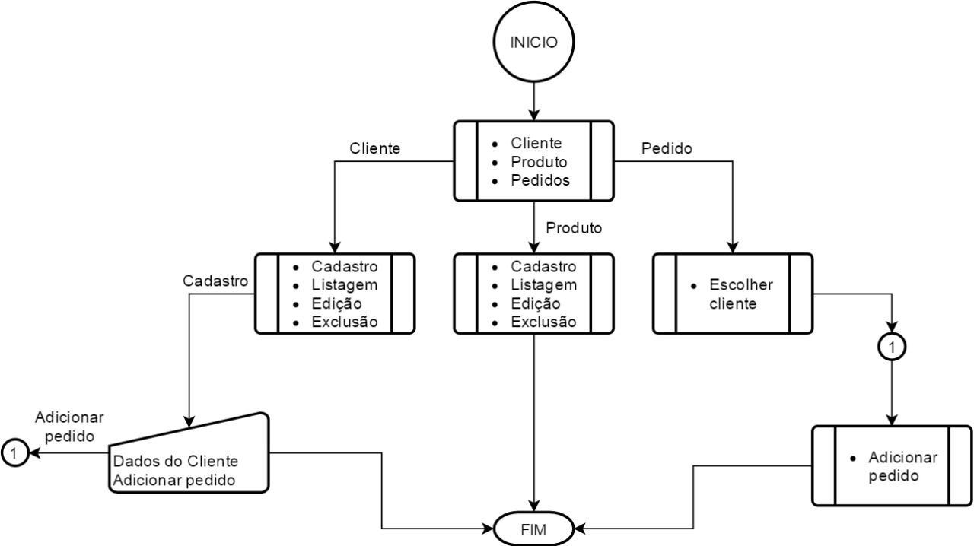

Figura 3 - Fluxograma

# Especificação de Requisitos

## Requisitos Funcionais

### Req. - Efetuar o cadastro dos clientes

|  |  |
| --- | --- |
| **Detalhamento** | Cada cliente deve possuir os seguintes dados:  - Nome;  - Endereço;  - Contato;  - E-mail;  - CPF/CNPJ. |
| **Observação** | O e-mail será validado apenas se conter o símbolo “@” e o CPF/CNPJ também será validado. Só será possível concluir o cadastro se todos os campos estiverem preenchidos de forma correta. |
| **Prioridade** | Alta. |

Tabela – Requisito 1

### Req.2 - Efetuar a exclusão dos clientes

|  |  |
| --- | --- |
| **Detalhamento** | Será realizado a exclusão do cliente desejado. |
| **Observação** | Será disponibilizada uma lista com todos os clientes cadastrados, na qual o usuário selecionará o cliente desejado e posteriormente clicará no botão “Excluir”, efetuando a exclusão. |
| **Prioridade** | Baixa. |

Tabela – Requisito 2

### Req.3 - Efetuar a edição dos clientes

|  |  |
| --- | --- |
| **Detalhamento** | Cada cliente deve possuir os seguintes dados:  - Nome;  - Endereço;  - Contato;  - E-mail;  - CPF/CNPJ. |
| **Observação** | Primeiramente será disponibilizada uma lista com todos os clientes cadastrados, na qual o usuário selecionará o cliente desejado e posteriormente clicará no botão “Editar”. Uma nova tela, similar a tela de cadastro, se abrirá com todos os campos preenchidos e possibilitará a edição do(s) desejado(s). |
| **Prioridade** | Média. |

Tabela – Requisito 3

### Req.4 - Efetuar a listagem dos clientes

|  |  |
| --- | --- |
| **Detalhamento** | Será realizada a listagem de todos os clientes cadastrados. |
| **Observação** | Será disponibilizada uma lista com todos os clientes cadastrados e seus respectivos atributos. |
| **Prioridade** | Alta. |

Tabela – Requisito 4

### Req.5 - Efetuar o cadastro dos pedidos

|  |  |
| --- | --- |
| **Detalhamento** | Cada pedido irá conter os seguintes dados:  - Número do bloco;  - Número de referência;  - Data de vencimento;  - Produtos contidos;  - Quantidade dos produtos. |
| **Observação** | O campo de inserção da data será formatado. |
| **Prioridade** | Alta. |

Tabela – Requisito 5

### Req.6 - Efetuar a edição dos pedidos

|  |  |
| --- | --- |
| **Detalhamento** | Cada pedido irá conter os seguintes dados:  - Número do bloco;  - Número de referência;  - Data de vencimento;  - Produtos contidos;  - Quantidade dos produtos. |
| **Observação** | Primeiramente será disponibilizada uma lista com todos os pedidos de um respectivo cliente, na qual o usuário selecionará o pedido desejado e posteriormente clicará no botão “Editar”. Uma nova tela, similar a tela de cadastro, se abrirá com todos os campos preenchidos e possibilitará a edição do(s) desejado(s). |
| **Prioridade** | Média. |

Tabela – Requisito 6

### Req.7 - Efetuar a listagem dos pedidos

|  |  |
| --- | --- |
| **Detalhamento** | Será realizada a listagem de todos os pedidos cadastrados de certo cliente. |
| **Observação** | Será disponibilizada uma lista com todos os pedidos cadastrados de certo cliente e seus respectivos atributos. |
| **Prioridade** | Alta. |

Tabela – Requisito 7

### Req.8 - Efetuar o cadastro dos produtos

|  |  |
| --- | --- |
| **Detalhamento** | Cada produto deve possuir os seguintes dados:  - Referência do produto;  - Quantidade produzida;  - Custo unitário;  - Custo total do lote;  - Preço de venda unitário. |
| **Observação** | A referência do produto terá que possuir um número exato de caracteres. Só será possível concluir o cadastro se todos os campos estiverem preenchidos de forma correta. |
| **Prioridade** | Alta. |

Tabela – Requisito 8

### Req.9 - Efetuar a exclusão dos produtos

|  |  |
| --- | --- |
| **Detalhamento** | Será realizado a exclusão do produto desejado. |
| **Observação** | Será disponibilizada uma lista com todos os produtos cadastrados, na qual o usuário selecionará o produto desejado e posteriormente clicará no botão “Excluir”, efetuando a exclusão. |
| **Prioridade** | Baixa. |

Tabela – Requisito 9

### Req.10 - Efetuar a edição dos produtos

|  |  |
| --- | --- |
| **Detalhamento** | Cada produto deve possuir os seguintes dados:  - Referência do produto;  - Quantidade produzida;  - Custo unitário;  - Custo total do lote;  - Preço de venda unitário. |
| **Observação** | Primeiramente será disponibilizada uma lista com todos os produtos cadastrados, na qual o usuário selecionará o produto desejado e posteriormente clicará no botão “Editar”. Uma nova tela, similar a tela de cadastro, se abrirá com todos os campos preenchidos e possibilitará a edição do(s) desejado(s). |
| **Prioridade** | Média. |

Tabela – Requisito 10

### Req.11 - Efetuar a listagem dos produtos

|  |  |
| --- | --- |
| **Detalhamento** | Será realizada a listagem de todos os produtos cadastrados. |
| **Observação** | Será disponibilizada uma lista com todos os produtos cadastrados e seus respectivos atributos. |
| **Prioridade** | Alta. |

Tabela – Requisito 11

## Diagrama de Casos de Uso

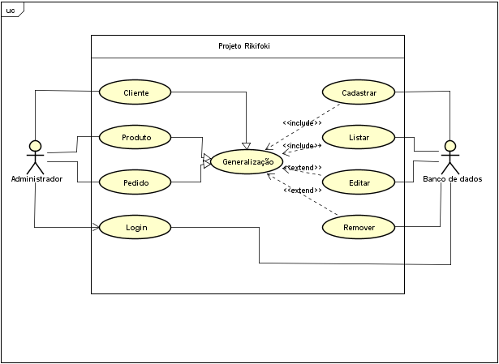

Figura – Diagrama de Casos de Uso

### Descrição dos Atores

**A1 - Administrador**

O Administrador terá acesso a todas as funcionalidades do sistema. Ele deverá efetuar um login, e então poderá adicionar um novo cliente, um novo produto, um novo pedido relacionado à um cliente, e também poderá realizar outras alterações.

**A2 - Banco de dados**

### Descrição dos Casos de Uso

**CaU1 – Cliente**

**CaU2 – Produto**

**CaU3 – Pedido**

**CaU4 – Login**

**CaU5 – Cadastrar**

**CaU6 – Listar**

**CaU7 – Editar**

**CaU8 – Remover**

## Fluxos de Eventos de Casos de Uso

|  |  |
| --- | --- |
| Nome do caso de uso | Cadastrar cliente |
| Descrição | Lógica para realizar o cadastro de um cliente |
| Requisitos associados | Req.1 - Efetuar o cadastro dos clientes |
| Pré condições | Banco de dados ativo |
| Pós condições | Cliente cadastrado |
| Atores | Administrador, Banco de dados |
| Fluxo Principal | |
| Ações Recebidas | Ações Realizadas |
| 1 – Administrador solicita cadastro | 2 – Sistema abre uma janela com campos a serem preenchidos |
| 3 – Administrador preenche os campos | 4 – Sistema verifica e-mail, CPF/CNPJ e se todas as informações estão preenchidas. Se estiverem corretos o sistema grava as informações no banco de dados, caso contrário veja “Fluxo alternativo 1” |
|  | 5 – Caso de uso encerrado |
| Fluxo Alternativo 1 | |
| Ações Recebidas | Ações Realizadas |
|  | 1 – Sistema apresenta o que está errado e solicita que seja corrigido |
| 2 – Administrador corrige as informações inválidas | 3 – Sistema volta para a operação “4” do “Fluxo Principal” |
| 2 – Administrador cancela cadastro | 4 – Sistema cancela cadastro |
|  | 5 – Caso de uso encerrado |

Tabela – Fluxo de Eventos 1

|  |  |
| --- | --- |
| Nome do caso de uso | Editar cliente |
| Descrição | Lógica para realizar a edição de um cliente cadastrado |
| Requisitos associados | Req.3 - Efetuar a edição dos clientes |
| Pré condições | Banco de dados ativo, cliente cadastrado |
| Pós condições | Cliente editado |
| Atores | Administrador, Banco de dados |
| Fluxo Principal | |
| Ações Recebidas | Ações Realizadas |
| 1 – Administrador solicita edição de um cliente cadastrado | 2 – Sistema abre uma janela com campos com os dados previamente preenchidos |
| 3 – Administrador edita os campos | 4 – Sistema verifica e-mail, CPF/CNPJ e se todas as informações estão preenchidas. Se estiverem corretos o sistema grava as informações no banco de dados, caso contrário veja “Fluxo alternativo 1” |
|  | 5 – Caso de uso encerrado |
| Fluxo Alternativo 1 | |
| Ações Recebidas | Ações Realizadas |
|  | 1 – Sistema apresenta o que está errado e solicita que seja corrigido |
| 2 – Administrador corrige as informações inválidas | 3 – Sistema volta para a operação “4” do “Fluxo Principal” |
| 2 – Administrador cancela cadastro | 4 – Sistema cancela cadastro |
|  | 5 – Caso de uso encerrado |

Tabela – Fluxo de Eventos 2

|  |  |
| --- | --- |
| Nome do caso de uso |  |
| Descrição |  |
| Requisitos associados |  |
| Pré condições |  |
| Pós condições |  |
| Atores |  |
| Fluxo Principal | |
| Ações Recebidas | Ações Realizadas |
|  |  |
|  |  |
|  |  |
| Fluxo Alternativo 1 | |
| Ações Recebidas | Ações Realizadas |
|  |  |
|  |  |
|  |  |
|  |  |

Tabela – Fluxo de Eventos 3

## Requisitos Não-Funcionais

### Req.2 – Linguagem de desenvolvimento do projeto

A linguagem que será utilizada para desenvolvimento do projeto será a linguagem Java.

### Req.13 – Sistema operacional Windows

O sistema operacional para o qual o projeto será desenvolvido será Windows.

# Projeto de Dados

## Modelo Entidade-Relacionamento

# Projeto Lógico

## Diagrama de Classes

## Diagrama de Sequência

## Diagrama de Pacotes

## Diagrama de Atividade

# Anexos

## Storyboarding

## Estrutura Analítica do Projeto – EAP

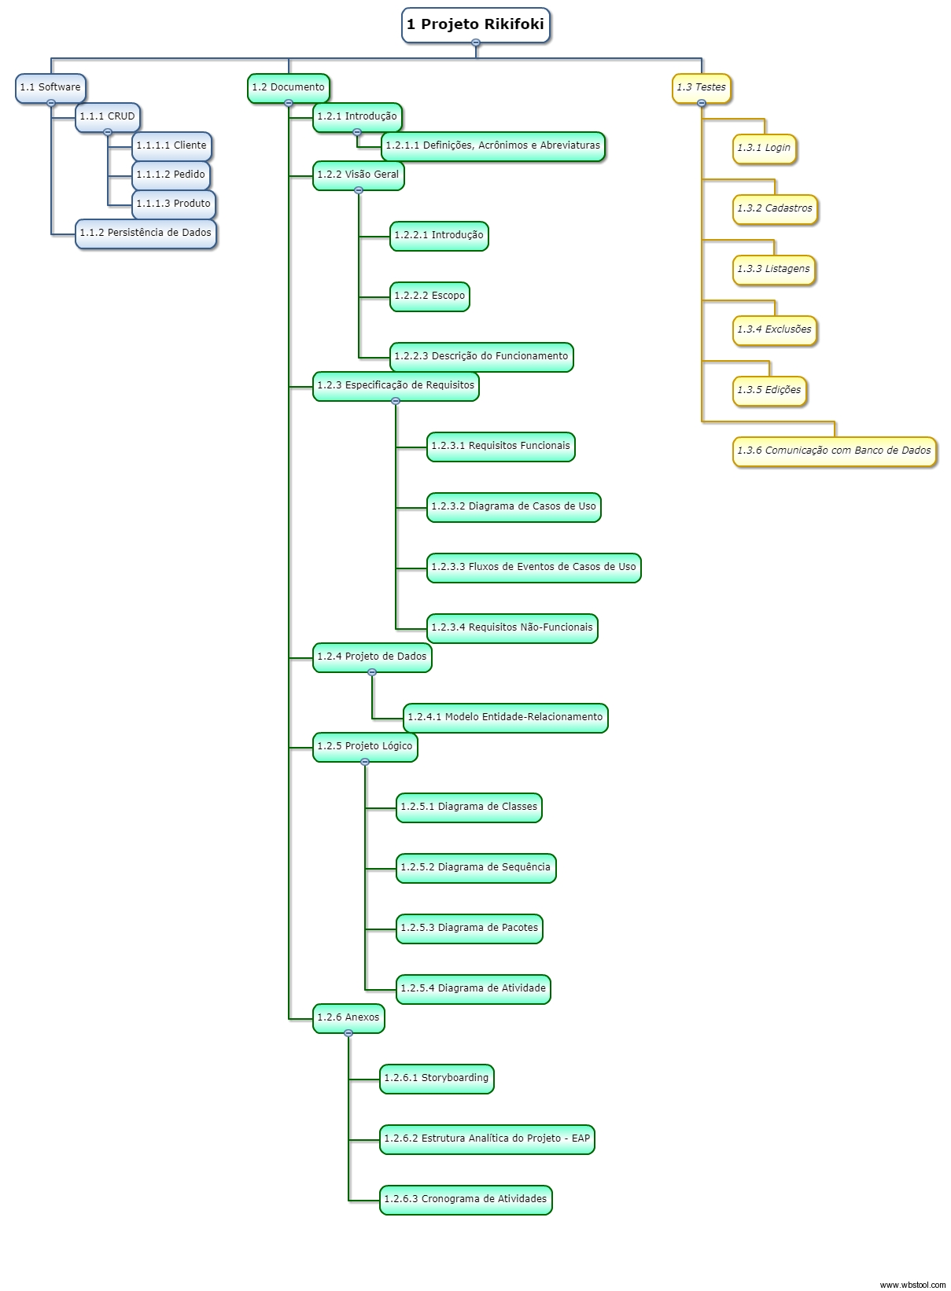

Figura - EAP

|  |  |  |
| --- | --- | --- |
| **Tópico** | **Título** | **Descrição** |
| **1.1.1.1** | Clientes | CRUD de clientes para cadastro, listagem, edição e exclusão. |
| **1.1.1.2** | Pedido | CRUD de pedidos para cadastro, listagem, edição e exclusão. |
| **1.1.1.3** | Produtos | CRUD de produtos para cadastro, listagem, edição e exclusão. |
| **1.1.2.1** | Banco de Dados | A persistência de dados utilizada no sistema será Banco de dados MySQL |
| **1.2.1.1** | Definições, acrônimos e abreviaturas | Irá conter os termos em outras línguas que não o português e o significado das abreviaturas utilizadas no documento. |
| **1.2.2.1** | Introdução | Breve introdução da empresa e do software que será desenvolvido. |
| **1.2.2.2** | Escopo | Está definindo o que o projeto terá ou não de forma resumida. |
| **1.2.2.3** | Descrição do funcionamento | Descreve em detalhes cada parte do software e seu funcionamento. |
| **1.2.3.2** | Requisitos Funcionais | Descrição das funções do software, baseado no que o usuário deseja. |
| **1.2.3.2** | Diagrama de Casos de Uso | Diagrama que define as funções de aplicação que o software irá apresentar, ou seja, define todos os requisitos funcionais do mesmo. |
| **1.2.3.3** | Fluxos de Eventos de Casos de Uso | Cada fluxo representa o comportamento do usuário e a resposta do sistema. |
| **1.2.3.4** | Requisitos Não-Funcionais | Descrição das qualidades do software, como manutenibilidade, usabilidade, desempenho, etc. |
| **1.2.4.1** | Modelo Entidade-Relacionamento | Um tipo de fluxograma, usado para ilustrar como as entidades se relacionam entre si. |
| **1.2.5.1** | Diagrama de Classes | Descreve todas as entidades/objetos contidos no projeto e seus respectivos relacionamentos. |
| **1.2.5.2** | Diagrama de Sequência | Mostra a sequência em que as mensagens são trocadas pelos objetos durante uma certa tarefa do software. |
| **1.2.5.3** | Diagrama de Pacotes | Exibe todos os pacotes do software. |
| **1.2.5.4** | Diagrama de Atividade | Descreve todas as atividades necessárias em um processo, a ordem em que são realizadas e a dependência entre elas. |
| **1.2.6.1** | Storyboarding | Protótipo de baixa fidelidade,  que deﬁne de uma maneira mais efetiva os requisitos de interface como por exemplo o modelo navegacional do sistema e o layout da interface. |
| **1.2.6.2** | Estrutura Analítica do Projeto - EAP | É uma árvore exaustiva, hierárquica e utilizada para evidenciar o que é realmente necessário para a execução de um projeto, desmembrando as fases e facilitando a realização das tarefas. |
| **1.2.6.3** | Cronograma de Atividades | Mostra os tempos previstos para cada tarefa ser realizada dentro do prazo de término do projeto. |

Tabela - Dicionário EAP

## Cronograma de Atividades

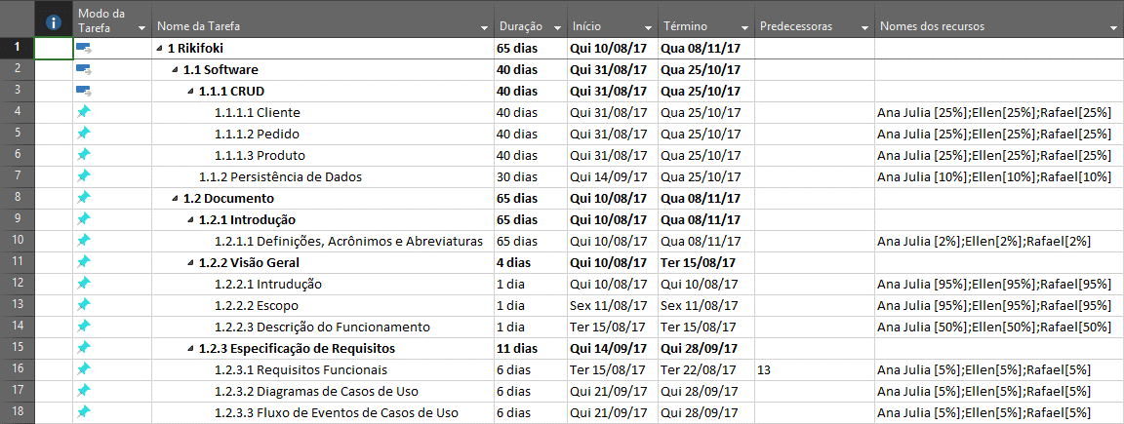

Figura - Cronograma (página 1)

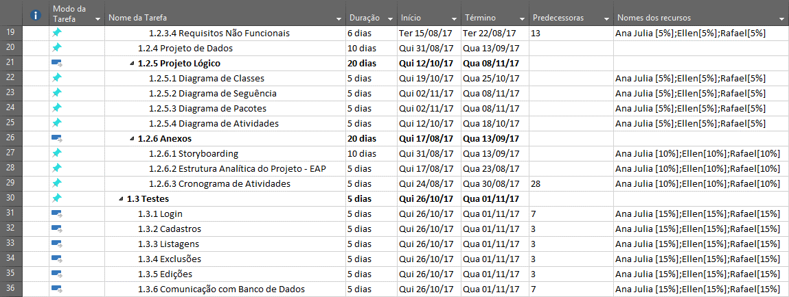

Figura - Cronograma (página 2)

# Bibliografias de Texto

http://www.dsc.ufcg.edu.br/~jacques/cursos/map/html/uml/diagramas/classes/classes1.htm

http://www.dsc.ufcg.edu.br/~jacques/cursos/map/html/uml/diagramas/interacao/sequencia.htm

http://homepages.dcc.ufmg.br/~amendes/GlossarioUML/glossario/conteudo/pacotes/diagrama_de_pacotes.htm

http://www.dsc.ufcg.edu.br/~jacques/cursos/map/html/uml/diagramas/atividades/diag_atividades.htm

https://www.dimap.ufrn.br/~jair/ES/c4.html

http://www.academia.edu/468429/Uso_De_StoryBoards_Para_a_Documenta%C3%A7_Ao_Dos_Requisitos_No_Desenvolvimento_Distribu%C4%B1do_De_Software

https://www.portaleducacao.com.br/conteudo/artigos/administracao/o-que-e-e-como-utilizar-a-eap/14600

https://www.lucidchart.com/pages/pt/o-que-%C3%A9-um-modelo-entidade-relacionamento

# Bibliografia de Imagens